**NK2024嵌入式系统课程设计小组个人报告**

课设主题名：**车联 I：EO-Smart未来电动物联车组队电控驾驶&规划**

【报告摘要】

**组号：G1**

**组长：翟乐炜 需求员：冯佳明 周志员：胡博浩 优裁员：侯博文 展示员：陆皓喆**

**个人公共角色贡献：** 作为小组的周志员，我积极记录并整理小组成员每周在课设实验中遇到的问题及其解决办法，汇总成员对课设功能的创新预想，并详细记录这些想法在课设开发中的实现情况。通过不断地交流和反馈，我确保了每个成员的创意得到了充分的讨论和验证，同时我积极配合组员参与组内任务的分工，不仅在记录和总结方面下功夫，还实际参与到代码的编写和注释工作中。我与组员们紧密合作，共同完成课设实验的开发工程，并提出了许多创新性的开发建议。

**个人本分贡献：**始终坚持与组员密切合作，积极完成自身分配的任务。每周我不仅认真填写8XML文档的内容，在课设实验过程中，我还将问题转化为可量化的issue问题，并记录到仓库中。我积极参与小组内外的交流与讨论，及时回答其他小组提出的问题，帮助他们解决技术难题，并从中学习和借鉴他们的经验和方法。

**个人自评：**

得分：**0.9**

理由：在每周的课程设计中，我认为自己在公共角色贡献和个人本分贡献方面都发挥得较为出色。我积极承担了记录项目进展和团队讨论的责任，制作了详细的项目纪要。同时，我主动与组员合作，将小组完成的功能适当升维，不仅深入把握了深度课设与理论课程的联系部分，还通过实验进一步深化了对理论知识的理解。

**组长互评：**

得分：**0.9**

理由：本组的周志员在每次课程设计中，都能够很好地完成自己的本分工作和公共角色的工作。同时也积极合作，与组员紧密配合，促进了项目的完善和创新。

**报告个人自述比例：80%**

**目 录**

一、主题嵌入对象最简调研（建议400字）

二、主题嵌入式三法则分析（建议300字）

三、主控硬件与I/O模拟（建议300字）

四、最小软环境定制（建议250字）

五、浅度与深度应用系统设计（建议500字）

六、主题深度应用系统编程（建议500字）

七、测试与优化（建议250字）

八、可靠性与性能优化关联（建议200字）

九、系统性能量化小结（建议150字）

十、目标精进与版本控制工具使用心得（建议250字）

十一、小组与个人工作总结与问题反省（建议150字）

本人手写签名：

2024年6月17日

1. **主题嵌入对象最简调研** 建议400字（参照前期小组调研，小组内共享）

1.行业基本状态: 建议200字

**简单历史**

自20世纪50年代以来，自动驾驶物联车的发展历程源远流长。美国麻省理工学院在马萨诸塞州研发出首辆自动驾驶车辆，命名为"智能车"。历经数十年的发展，自动驾驶技术取得显著进步。例如，20世纪90年代，德国自动驾驶汽车研究计划推出"俱乐部"项目，致力于开发全自主自动驾驶汽车；同时，美国、日本等国也纷纷开展相关研究项目。进入21世纪，众多汽车制造商开始研发"智能汽车"，并在各大国际展览会上展示。2010年代初，随着物联网、人工智能及自动驾驶技术的飞速发展，智能物联车成为汽车和科技领域的热门话题，并在全球范围内得到广泛应用。值得一提的是，EO smart智能物联车项目于2011年启动，由Peter M. Müller和Juri Schoch共同创立。2012年，首款EO smart智能物联车在柏林国际电动车展上惊艳亮相。2014年，首批EO smart智能物联车正式上市。2016年，EO smart智能物联车开始在全球范围内扩大销售，并借助互联网和物联网技术实现与城市交通、公共设施等资源的智能化互联。

**主要危机与趋势**

该行业存在着许多危机。首先，就是法律法规和道德问题，如何界定自动驾驶车辆与驾驶员的责任，以及在紧急情况下应该如何做出选择；其次是技术问题，如何实现在各种天气和路况下的可靠自动驾驶；最后是社会接受度问题，人们对于自动驾驶技术的信任程度仍需要进一步提高。

2.整体框架: 建议100字

**主要元素**

感应与处理单元：EO Smart内置多种传感器，如摄像头、雷达及激光雷达等，以感应周遭环境与车辆状态，且通过处理单元对数据进行解析与处理。

通讯与云计算：EO Smart应用车联网技术，含车对车、车对云的通讯，以及网络服务与云计算支援，实现实时数据采集、分析与存储。

自主驾驶控制器：EO Smart配置一个自主驾驶控制器，负责操控车辆运动与性能，借助传感器数据，结合机器学习与人工智能技术构建车辆控制算法，实现自动驾驶功能。

人机交互界面：EO Smart的人机交互界面包含多款显示屏与触控屏，用以展示车辆与周边环境的实时数据，并提供控制车辆及访问车内娱乐、资讯与通信服务的途径。

智能电动汽车由电池、电机及电控三大核心组件构成，决定着汽车性能与续航里程。电池储存电能，电机将电能转化为动能，电控则为控制中枢；再配以传感器设备与识别系统，可实时掌握车辆信息，保障行车安全。

**基本原理**

通过传感器与车辆控制系统的协同运作，实现自动驾驶及交通运输服务的智能化。传感器实时监测车辆周围环境并将数据传输至控制系统，从而指导对车辆动态的精准调整和自主驾驶。同时，借助车联网技术，实现对车辆的远程监控和远程操控，提供更为先进的服务。

3.对象属性: 建议50字

智能电动车是一种集成了环境感知、决策规划和驾驶辅助等诸多功能的出行工具，通过现代传感、信息融合、通信和自动控制等尖端技术实现。它可进阶为具有全自动驾驶和高度人工智能的智慧车联，还支持同出行群组互联屏显交互。此款车辆需具备低延迟和稳定响应特性，追求能耗低、寿命长，因此要求采用节能/新能源技术，尺寸紧凑，集成轮式复合传动转向系统，支持直行/侧行；同时，可采用绿色动力电池供电，轮毂电机驱动，轻便高效。最后，它需要稳定的人机交互，界面交互采用人性化UI设计，底层需构建安全冗余响应机制，以便在必要时由人类接管车辆控制权。

4.设计聚焦: 建议50字

智能联网汽车设计致力于多项功能的整合，包括环境感知、规划决策、辅助驾驶、团队出行的屏幕交互、全自动驾驶以及高度智能化的车联等，以满足客户的综合出行体验需求。设计需注重能源效率和可持续性，追求低功耗，采纳节能 / 新能源技术及绿色动力电池供电，如轮毂电机驱动方式等，以满足可持续出行的标准。同时，研发车舱内及车辆与物品间的物联协同系统，以及车辆与人员互动的UI和相关接口设计也至关重要。为应对复杂路况，需开发稳定系统，从全局出发，兼顾各细节，避免因过分追求某一部分性能而牺牲整体资源。综合考虑成本效益和功能性能，追求高性价比的设计方案。

**二、主题嵌入式三法则分析** 建议300字

1.洞察除法 建议80字（参照授课四主题分析总表及规划表）

**成员共同磋商探讨：**通过头脑风暴，我们的研发团队致力于推出“精巧马载重”未来电动物联车。这款车结合了电控驾驶和路线规划，为用户提供便捷高效的出行体验，具备实时性和连通性。团队在每次讨论中，广泛交换意见，确保每个成员的创意都能得到充分的探讨和实现。

**设定应用场景：**我们通过发放调查问卷，收集来自各个职业层次的受访者对未来电动物联车电控驾驶的认知和需求状况。这种方式帮助我们深入了解市场需求，并据此调整我们的设计和功能。

**分工合作：**成员之间共享资源和信息，配合已有模型的改良，确保未来电动物联车电控驾驶在实际应用中更加完善流畅。每个成员都有明确的职责，互相支持，共同推动项目进展。

2.增强乘法建议 建议80字（参照授课四主题分析总表及规划表）

我们小组的核心任务是深入解析未来电动物联车组队电控驾驶及其可能面临的各种情况和挑战。采用“优化-测试-再优化”的迭代模式，推动团队共同进步。

**小组协同合作：**我们明确分工职责，同时鼓励多元化交流，营造和谐积极的团队氛围，让每个成员平等地分享他们的想法。

**协同分析与优化：**定期举行讨论会议，成员汇报工作进度和难题，通过集体分析提出创新建议，增强团队的认同感和凝聚力。每次会议后，都会对提出的建议进行跟踪和落实。

**群体对齐：**定期测试已完成的版本，并进行可视化呈现，确保团队对项目进展有清晰的了解和信心，及时发现和解决潜在问题。

3.包容加法 建议60字（参照授课四主题分析总表及规划表）

我们广泛涉猎不同学科领域，关注气象信息、交通状况和个人健康指标，以适应各种环境和需求的应用。

**轻量级应用：**实现单一车辆依照预设路径自动驾驶功能。

**中等级别应用：**加入定位技术和交通状态信息，通过云端系统为车辆提供最优化的行驶路径。

**高等级应用：**构建多元化电动汽车互联系统，根据不同线路、行驶时间等因素，为各车辆提供相应的路线和时间规划方案。这样，不同车辆可以根据自身需求进行动态调整，提高整体出行效率。

4.目标与主要指标设定 建议80字

我们实现了多个项目的基本功能，确保系统的实用性和可靠性：

**温度控制**： 对智能物联车的运行温度进行上下限控制，保证系统在最佳温度范围内工作。

**电量显示**： 根据电量情况优化路径规划，确保车辆能够高效完成任务。

**出队入队功能**： 实现与附近车辆的互联组队，提高出行的灵活性和安全性。

**软看门狗**： 解决边界异常问题，确保系统的稳定运行。

**边界处理**： 解决异常输入，返回重定位结果，增强系统的鲁棒性。

**最短路径算法**： 定义新的类实现路径优化算法，提高行驶效率。

**路段拥堵状况**： 实时监测并同步调整最佳路径，避免交通拥堵。

**数据互联**： 与G8组进行数据互联，加入车联二红包车和共享单车桩功能，实现跨平台的数据共享和协同。

5.其他

无。

**三、主控硬件与I/O模拟**（层一） 建议300字（参照规划表，及课设实验箱参考文档，该部分可以小组共享）

1.主控硬件规格： 建议50字

主处理器采用三星S5P6818八核ARM Cortex-A53为核心，标准配置2GB DDR3内存、32KBI/D缓存/933Mhz DDR3数据总线和16GB高性能eMMC4.5闪存，搭载Android5.1操作系统（提供裸机、Ubuntu 12.04 、Linux+QT系统），尺寸为：260*170mm。

2.主控时钟： 建议30字

Samsung S5P6818属于Quad Cortex-A53 ，运行主频最可高达1.4GHz，6818内部集成了Mali-400 高性能图形引擎，支持3D图形流畅运行，并可播放1080P大尺寸高清视频。

3.供电能耗： 建议50字

采用USB接口作为供电接口，电源输入3.4至5.5V，采用AXP228电源变频管理芯片，推荐正常工作电源为5V/3A，待机时电流小于20毫安，待机功耗小于0.1w。

4.输入模拟： 建议50字

板载1个标准数字键盘，采用工业键盘。1个8位拨码开关。1个PWR休眠按键，1个RESET复位按键，1个SD-BOOT启动选择按键，1个USB-ROOT启动选择按键，2个音量控制按键。通过拨码开关模拟控制指令（如对虚拟开关的控制）和数字信息输入；主屏幕上，通过设置多种控件来模拟多项功能，例如地图选择出发点和终点，点击按钮切换驾驶状态等；数字键按模拟温度的变化；

5.输出模拟： 建议50字

板载4个8段共阴数码管，1个16*16LED点阵，1个蜂鸣器，两路8欧1W classD类喇叭输出。前两个LED灯受控于某些按钮，紧急情况下变为“双闪”，用于模拟车灯；数码管前两位模拟温度输出，在温度超过设定限制后触发黑屏（模拟温度保护）；蜂鸣器模拟报警状态；LED点阵模拟当前驾驶状态，受控于某些按钮。

6.纸UI描述： 50字

下图是我们G1组的纸UI设计：

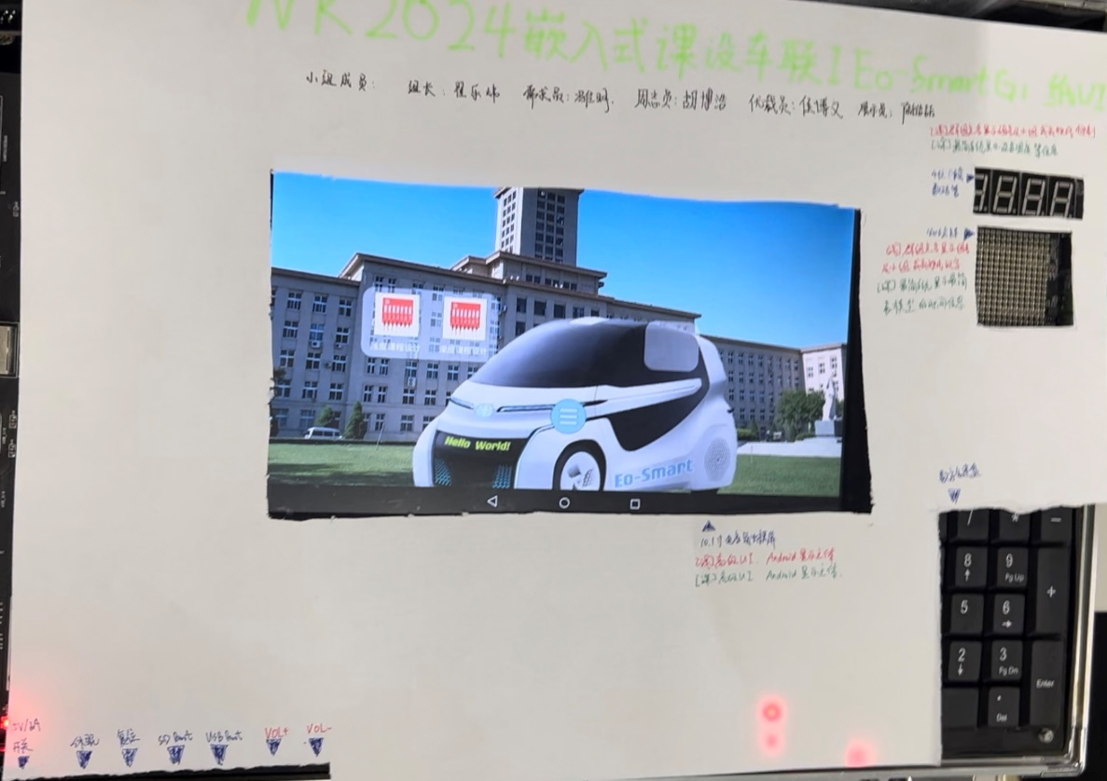

7.其他

无。

**四、最小软环境定制（层二&三&四）百字简述 建议250（**参照**自治自学与课设实验）**

1. u-boot、kernel、Android简介及其之间的关系简述 建议50字

U-Boot 是一款广泛应用于嵌入式系统的 Bootloader，其主要职责在于引导启动程序并初始化硬件设备，为操作系统内核的调用做好充分准备。U-Boot 承担了从硬件上电到操作系统内核加载之前的所有启动流程，包括硬件初始化和引导操作系统的任务。Linux 内核则是操作系统的基础架构，负责驱动硬件设备并提供各种系统核心功能，如内存管理、进程调度、文件系统等。它是所有用户空间应用程序和系统服务运行的基础。Android 作为一种基于 Linux 内核构建的操作系统，除了内置硬件驱动，还具备一系列基本且实用的功能，如图形界面、应用框架和多媒体处理等。Android 系统利用 Linux 内核提供的核心功能来实现其上层的丰富应用和服务。它们之间的关系可以概括为： U-Boot 初始化硬件并引导启动，Kernel 驱动硬件提供核心功能，Android 基于 Kernel 提供丰富应用。它们依次启动，确保系统正常运行。

2. u-boot编译原理及步骤简述 建议50字

预备源码：选择合适的U-Boot源码包。

增添平台信息：根据平台增添信息，调整配置文档。

扩大配置文件：在include/configs目录内创建或修订配置文件。

指定目标CPU：在arch目录下调整相关代码文件。

配置平台boards：在boards.cfg文件中增设boards配置。

编译U-Boot：使用make命令编译生成可执行的U-Boot镜像文件。

U-Boot的移植需根据平台与CPU进行相应配置与调整，选择适宜源码包，最终通过编译生成可执行镜像文件。

3. kernel编译原理及步骤简述 建议50字

获取 Linux 内核源码。

配置内核：使用 make menuconfig 配置内核参数。

生成.config 文件：保存配置信息。

编译内核：使用 make 命令生成内核镜像文件。

安装内核：移动镜像文件至指定位置，供系统启动使用。

总的来说，Kernel 编译过程中，首先需要配置内核参数，接着生成.config 文件，最后通过 make 命令编译内核生成内核镜像文件，并将其安装到指定位置，以供系统启动时使用。

4. Android编译原理及步骤简述 建议50字

初始化编译环境：配置目标设备和编译类型。

下载依赖项：获取并解压 Android NDK、CMake、JDK 等基础工具。

启动编译构建：使用make系统启动编译。

编译Android源代码：包括系统框架和应用程序。

拼接APK文件：打包应用程序和相关资源为APK。

生成OTA包：构建OTA差异包用于系统升级。

总的来说，Android编译的基本原理主要是通过初始化环境、下载必备依赖项、启动编译构建、编译源代码、拼接APK以及生成OTA包等步骤来完成。

5. 烧写验证简述 建议 50字

首先，通过WinImage软件对TF卡进行分区和格式化操作。然后，将准备好的系统镜像烧写到目标板上，确保连接稳定并开启电源。最后，确认系统能够成功引导并启动，以验证烧写的有效性。

6.其他

无。

**五、浅度与深度应用系统设计**（层五）简述 建议500字

1.本组浅度课设需求摘要及结构图、流程图、状态图 建议200字

在我们的浅度课设中，包括裸C点名和Java群组点名两个部分。

裸C点名阶段，以小组为单位使用裸机C语言编写代码操作I/O硬件，实现姓氏ASCII码点名功能。以下是我们的流程图：

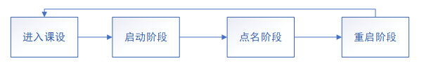

流程图展示了课设启动、操作流程和按钮导航至深度课设面板。我们按照上述的流程可以依次完成我们的进入课设，启动课设等任务，通过按钮7可以进入后续的深度课设的面板，但是在本阶段我们还不能完成项目的重启工作。

第二部分是Java群组点名任务，使用Java语言控制I/O硬件，通过拨码开关实现程序控制，完成点名任务。以下是我们的流程图：

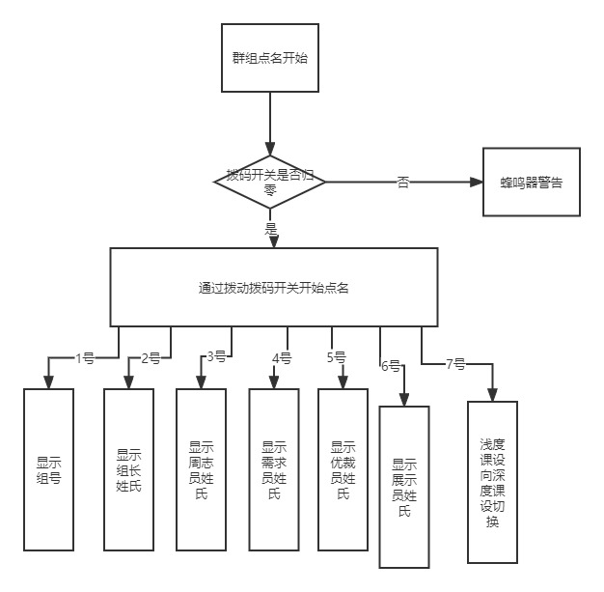

完成后即可进入深度课设阶段。

2. 本组深度度课设需求摘要及结构图、流程图、状态图 建议300字

**摘要：**

在我们的深度课程设计项目中，我们的目标是构建一个Android系统，该系统能够整合本组成员以及结伴组同学所开发的浅度和深度课设实验程序。经过团队的不懈努力，我们成功开发了一款智能物联车组队系统，它具有四种独特的运行模式。灵活模式允许车辆在低速行驶时自由变换车身姿态，四轮独立转动，适应多种紧凑型场景和停车场景。手动模式则适用于日常驾驶，保持车身姿态锁定并具备前轮转向功能。自动模式下，车辆能够自动驾驶，平稳行驶，并能自动寻找充电点。最简模式则提供了基本的操控能力，用于应对故障情况。

此外，我们还实现了小车的组队功能，能够在虚拟地图中搜索并加入附近的车辆，支持车辆的动态入队和出队。这一功能不仅实现了电量共享和信息交互，还能进行集中控制，优化运行能耗。

在自动驾驶方面，我们采用了最小路径规划算法，在出发点和目的地之间的各个节点中选择最佳路线，以降低能耗。考虑到不同速度下的耗电率差异以及天气环境的影响，我们为小车设计了速度调控功能，并通过监控调节电量，将电量作为路径选择的重要依据。

为了处理边界问题，我们设计了专门的函数，并通过try和catch机制检测输入数据，确保程序的稳定性。当输入不符合规范时，程序会自动回滚到原始状态，并提示用户重新输入。

我们还引入了一个名为busy的新类，用于初始化地图上各路段的车辆流动情况，并定义了一个名为is_busy的新函数来判断道路拥堵情况。当检测到拥堵时，系统会自动调整最佳路径，避开拥堵路段。

最后，我们与G8小组合作，共同冲击5.0项目，设计了不同的方案来实现数据互联。我们还整合了G1组的车联2项目内容，将红包车和共享单车点加入到我们的地图中，这使得在电量不足时，用户能够轻松找到最近的共享单车点，解决了老年人在电量不足时的出行问题。

**本组的结构图和流程图：**

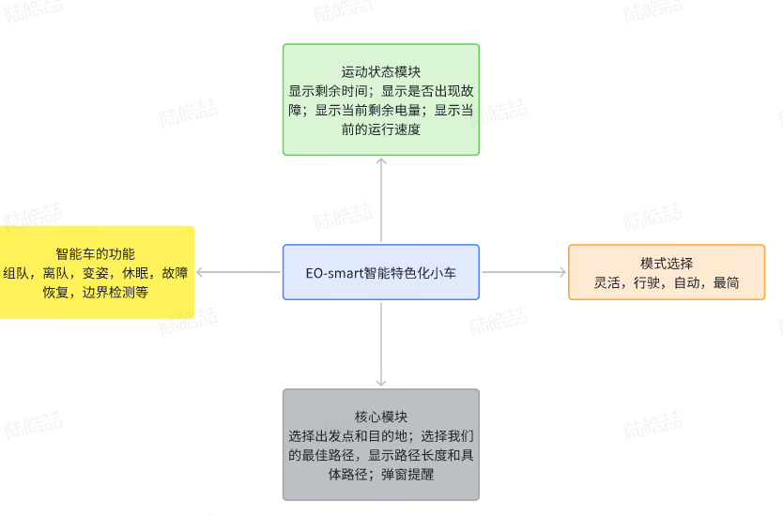

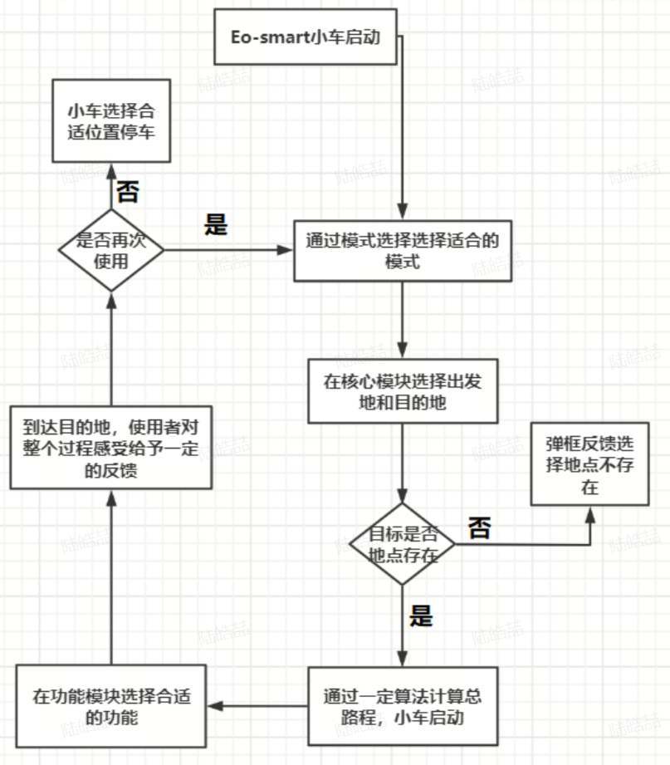

3.其他

附上本组实验过程中的一些拍摄的照片：

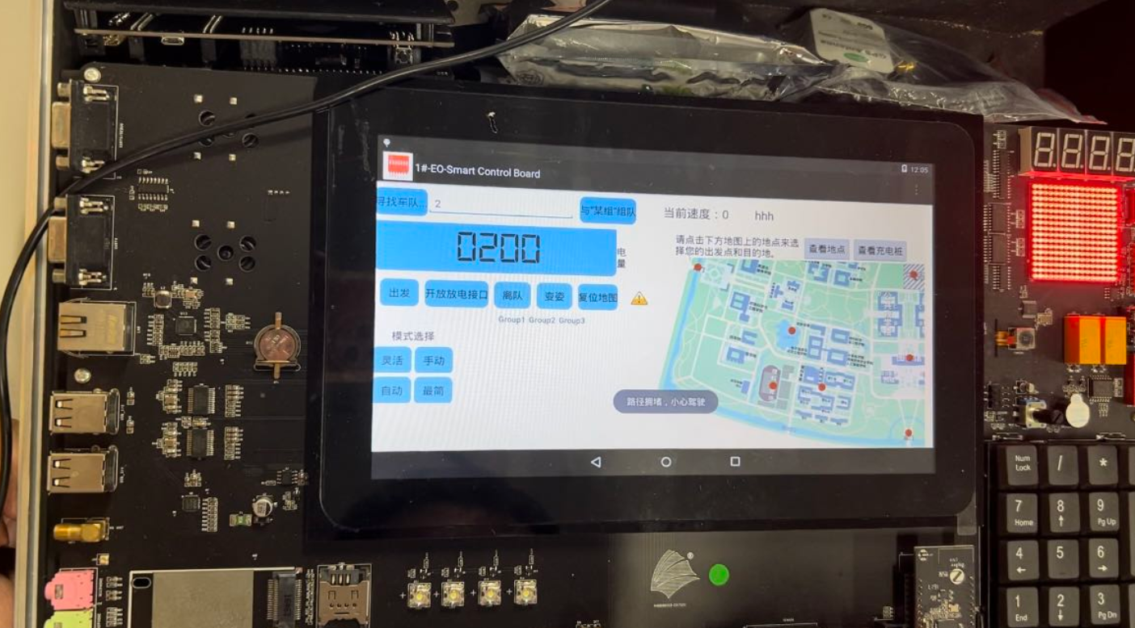

这是我们测试路径拥堵任务的照片。

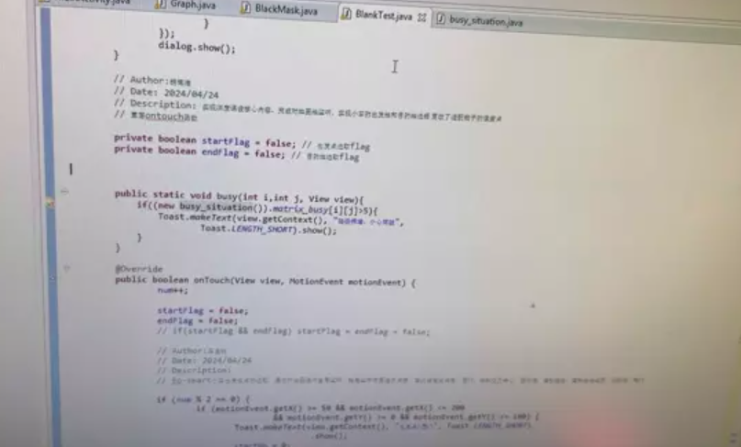

这是我们的部分busy函数的代码截图。

**六、主题深度应用系统编程**（层五） 建议500字

1.语言编程环境简述 建议50字

实验编程环境主要包括Java JDK、Android SDK及AVD Manager，同时，我们还运用eclipse for Android进行应用程序的研发与编译。在浅度课设中，还需要涉及到C/C++环境。此外，夜神模拟器负责仿真Android环境，而试验箱等硬件装备，则担当着模拟各种应用场景的重要作用。最后，所有代码将上传至gitlab仓库以便小组共同进行开发与管理。

2.编程底座选择基础摘要 建议 100字

该底座在物联网驾驶汽车的基本行驶和群组功能中表现出卓越性能，具备简洁易用的UI交互设计和主题特色设计。它整合了往届代码基础，并新增了多项功能，如GPS定位、天气调控、实时搜索附近车辆等，并根据实际需求进行了相应的调整。此外，新版器件还对往届代码中的最小路径规划功能进行了深度优化，以提升最短路径选择的精准度和效率。综上所述，选择一款成熟的编程底座能够确保在开发过程中稳定可靠地运行，并为后续功能扩展提供良好的基础。

3.代码注释组合说明 建议200字

在我们的编码过程中，我们遵循了功能分工原则，每个功能由一名或两名成员负责，确保代码的独立性和避免冗余或冲突。每个成员的主要代码区域都明确定位，有效地管理了代码的结构和逻辑。

此外，我们在代码的头部添加了详细的注释信息，包括作者、日期以及简要描述，确保任何阅读代码的人能够迅速理解其作用和意图。对于每个代码块内部的关键语句，我们也添加了详细的注释，解释其具体功能和意义。

特别是对于涉及复杂线程、按钮控制以及用户界面设计等功能交互的代码部分，我们提供了更为详细的注释。这些注释涵盖了标志位的设定、变量含义的解释以及函数用途的阐述，以确保代码的逻辑清晰，避免可能的混淆或误解。

总之，我们的注释组合策略旨在使代码具有高可读性和可维护性，确保团队成员可以轻松理解和修改代码，从而更有效地进行后续的维护和更新工作。

4.主要数据结构与变量说明 建议 50字

在本次主题化深度课程设计中，我们采用了多种数据结构来支持不同的功能需求：

**常量定义**：用于约束条件的参考范围。常量的定义能够确保代码中使用的数值或条件不会随意变动，提高了代码的可读性和稳定性。

**数组**：用于存储各种数据信息，包括但不限于车辆信息、天气情况、温度和电量等。数组在这里被用来有效地组织和访问大量同类型数据，例如存储车辆信息的数组可以按索引快速检索和修改特定车辆的数据。

**链表或图**：用于实现地图节点的存储与遍历。链表和图是动态数据结构，能够灵活地管理节点间的关系和信息，适合描述复杂的地图结构和路径信息。链表可以用于简单的节点链接，而图则更适合表达节点间复杂的连接关系，如路网中的道路交叉点和路径。

这些数据结构的选择基于它们在不同场景下的优势：常量定义确保数据的一致性和可控性，数组提供了高效的数据存取方式，而链表或图则支持复杂数据结构和关系的表达与管理。

5.小组修改及个人修改增加说明 建议100字

我们的团队对原有代码进行了全面的优化和改进，以适应项目的需求和提升系统性能。我们深入优化了路径规划算法，确保在各种场景下选择最短路径的精确性和效率；引入软件层面的看门狗机制，用于监控系统运行状态并在必要时进行重启或处理异常情况，提高了系统的稳定性和可靠性。另外，我们添加了对温度控制的精确调节功能，确保小车在各种环境下能够保持合适的工作温度。并且引入了GPS定位技术，使系统能够精确获取车辆位置信息，并支持基于位置的各种功能和应用。通过GPS定位功能，我们实现了对附近车辆的快速搜索和定位，增强了系统的实用性和用户体验。此外，我们还新增了根据天气状况等环境因素来调节小车状态的功能，以应对不同天气条件下的实际应用需求。

在个人贡献方面，我主要负责了软看门狗机制的实现和最短路径优化的工作。同时，我也与其他成员紧密合作，共同完成了GPS定位和天气调控功能的开发设计。

6.其他

无**。**

**七、测试与优化**（五层综合） 建议250字

1.个人测试（设计考虑、测试截图）

在个人测试中，我着重测试了程序的虚拟地图中的路径规划功能，并检查了是否存在隐性bug或边缘约束机制的潜在问题。具体测试了路径规划的准确性以及安卓程序在各项功能上的反应速度。

在测试过程中，我们发现了一个重要问题：当输入错误的数字时，程序缺乏合理的回滚机制，这导致一旦出现输入错误，程序几乎会崩溃。为了解决这个问题，我们设计并实施了一个回滚机制。具体来说，如果输入不正确，程序将回滚到先前有效的状态，如下图所示：

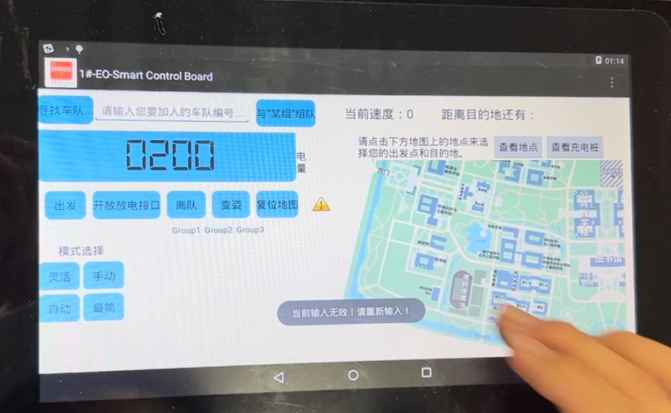

我们测试时发现，当输入不符合预期的值（如输入11而不是1、2或3）时，程序成功触发了我们设计的异常处理机制，并输出了"当前输入无效！请重新输入！"的提示。这表明我们的程序能够正确地判断和处理无效输入，从而避免了潜在的崩溃和功能错误。

2.小组测试（设计考虑、测试截图）

对于小组共同的测试环节，我们测试了我们的路径拥堵的情况，我们设定了初始的拥堵情况，并利用最短路径算法寻找不存在拥堵的路段的最短路径，发现我们的功能是合理的，当最短路径中存在拥堵路段时，系统能够正确输出“路径拥堵，小心驾驶”的提示信息，这证明了我们的程序逻辑的合理性和准确性。

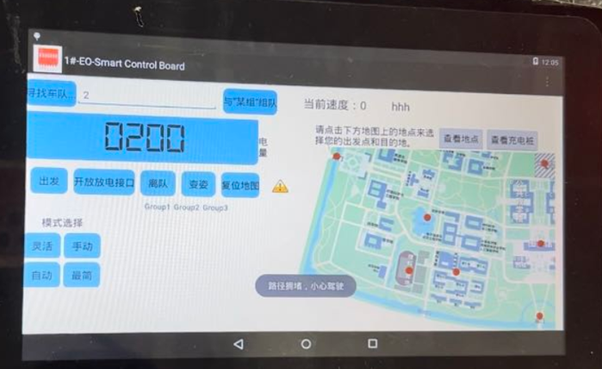

当然，我们还对于本小组的能耗性，可用性，适用性，便捷性几个角度考虑的。当Eo-smart车电量不足以到达目的地时，我们会进行自动提醒，我们的整体理念是确保任何一个人没有任何基础都可以正常合理的使用我们的智能车。车辆包含四种运动模式，适合我们的老年人的上手操作，十分方便快捷。对于可用性我们进行了深度的测试，对于各种情况下的车辆运动情况都进行了测试，发现都没有问题。对于能耗性，我们测试了当电量不足的情况下，车辆会提前预知，并且提前寻找周围的充电桩或者周围的最近的共享单车点，方便我们的老年人去更快的找到我们的单车点来骑行回家或者找到最近的充电桩来进行充电操作，极大的降低了我们的能耗。

3.代码注释优化说明

将代码中的函数、变量名等按照Java和Android开发的规则要求，采用驼峰命名法进行编写。同时，对各个函数和功能中补充一些临时变量的功能，并添加视图相关的备注，以提示文件的作用。此外，补充注释以完善不同功能之间存在的潜在联系，并优化路径规划代码。添加一个名为Busy的类以及一个名为is_busy的函数，并添加检测装置，并删除原代码中的冗余部分。

**八、可靠性与性能优化关联（五层综合）** 建议200字

1.正常向最简状态可靠回滚设计与实现 建议60字

确保智能车在极端情况下仍能基本行驶，应对突发状况尤为关键。在最简模式下，智能车会关闭所有非必要功能，如闪光灯和大屏幕，进入休眠状态，大幅降低功耗。当车辆面临故障、电力不足或高温等情况时，系统可执行回滚操作，优先关闭高级功能，确保至少保留基本的行驶功能，以确保安全和可靠性。

2.最简状态能耗优化设计与实现 建议50字

最简状态能耗优化设计及其实现涉及使用拨码开关来控制智能车的操作模式。当拨码开关打开时，车辆将进入休眠状态，主要操作包括关闭安卓大屏幕以显著减少功耗，再通过关闭闪光灯、LED灯、点阵显示器、数码管等其他非基本功能来进一步降低能耗。其中，不能用goToSleep函数来控制其他功能区的开关，需要专门编写函数来实现最简状态下这些功能区的关闭操作。

3.课程关联反思 建议40字

通过本课程的理论和实践课程的结合，我深刻体会到理论知识与实际操作之间的密切关系和相互作用。理论知识不仅仅是学习的基础，更是在实践中得到验证和应用的重要工具。实践课程中遇到的问题和挑战，促使我深入学习和理解更多深层次的理论知识。特别是在课设过程中，将抽象的理论知识转化为具体的实现要求我们理论与实际操作相结合，不仅加深了我对相关技术的理解，还培养了解决问题和创新的能力。在整个课程学习过程中，我意识到持续学习、实践和反思是提高技能水平的关键。只有通过不断地学习新知识，将其应用于实际项目中，并通过反思实践经验，才能真正地提升自己的技能水平。在项目开发中，我努力按照老师的要求进行升维与优化，洞察项目根源，找到核心要素，运用课堂学到的知识解决问题。

4. 其他

无。

**九、系统性能量化小结150字**

1.时间相应指标 30字

小车运行的速度，浅度课设、深度课设启动时间，重启阶段的响应时间和软看门狗的等待时间

2.能耗指标 30字

不同驾驶模式的待机电流、最大电流和平均电流，可以通过使用万用表连接电源和试验箱测量

3.性能简单分析 90字

在算法层面，降低功耗的策略包括简化代码和优化剪裁。这要求去除多余的功能和代码，充分利用代码复用技术，并减少不必要的操作与流程。在硬件方面，可以通过启用休眠模式、熄屏等功能来减少能耗。这些措施能使部分硬件关闭或进入低能耗状态，从而降低系统的总功耗。至于操作界面，应当对其进行简化，剔除非必要的功能和模块，以优化整体的运行效率。重要的是，不应为了增强某些功能的执行效果而损害系统的整体性能。我们的目标是实现全局性能的最优化。

4.其他

无。

**十、目标精进与版本控制工具使用心得 建议250字**

1.目标精进牵引心得 建议100字

在本学期的实验和项目中，发现并确立我们的项目目标，并将其统一、放大，是实现项目成功的关键。通过不断地精进我们的目标，我们能够更清晰地洞察项目的核心内涵，理解其真正的意义和价值所在。

特别是在我们的项目中，我们明确了服务于老年人的使用需求，即提升他们对车辆的便捷性和快捷性。这一目标成为我们工作的中心和驱动力，引导我们在设计和实现过程中做出每一个决策。

目标的精进不仅仅是朝着一个方向前进，而是在实践中不断优化、调整和完善，确保每一步都朝着实现最终大目标的方向迈进。这种过程不仅仅是技术和功能层面的提升，更是对用户需求深入理解和实际应用的体现。

2.GITlab整体与issue版本目标递进使用心得 建议100字

GitLab作为版本控制和协作平台，不仅提供了团队成员向项目添加写作者并管理访问权限的便利，还支持创建和管理多个环境分支，确保更新的安全和可靠性。通过GitLab，我们可以有效地组织团队成员的工作，每个成员可以根据其角色和责任被分配适当的权限，使得他们能够直接向版本库或分支提交代码和更改。

同时，通过issue版本递进的方式，我们促进了团队成员之间以及不同小组之间的交流和协作。每个issue都可以视作一个具体的任务或问题，团队成员可以在其中讨论问题、分享经验和想法，甚至共同解决难题。这种交流不仅促进了知识和经验的共享，还在问题解决过程中培养了团队合作和创新的精神。

3.8XML文件使用心得 建议50字

8XML文件对我来说是一种非常有益的实践和管理工具。通过编写8XML文档，我不仅能够清晰地规划个人和小组的任务，还能够及时总结和自我反思，从而不断提升自己的能力和效率。

在编写8XML文档的过程中，我意识到它不仅仅是一份简单的记录，更是一个包含了详细工作情况的完整档案。每周记录的理解和感悟，以及自评和互评的打分，都让我能够全面地审视自己的工作表现和学习进展。这种详细记录不仅便于他人查看和统计，也帮助我在团队合作中保持透明度和责任感。

4.其他

无。

**十一、小组与个人工作总结与问题反省** 建议**150字**

1. 小组工作成果展示 建议50字

我们小组在课设过程中不仅按时完成了每周的课程底线任务，还在此基础上设计并实现了多项具有特色的功能。其中包括优化最短路径算法，引入了busy路况的考量，并且成功地重新计算了新的最佳路径。在边界处理方面，我们设计并实现了一系列代码，专门用于处理和优化项目的边界情况。此外，我们小组顺利完成了浅度课设和深度课设的程序烧录任务，设计并实现了launcher模块，成功进行了功耗的测量和优化。在和G8组共同冲刺5.0的目标下，我们不仅完成了老师布置的任务，还实现了初步的数据互联。我们将车联2项目的内容整合到自身项目中，并与G8组互相引用和交换项目内容，实现了初步的跨组合作和数据共享。虽然在后期的数据互联方面有进一步的规划和构想，即构建组间数据库共享数据，但这需要大量的工程量和精细的计划，在此没有过多的涉及。

2.个人成果展示 建议50字

在实验过程中，我积极配合小组完成各项算法和代码的优化工作，设计了软看门狗和路径优化的函数。我按时提交每周的8XML文件，准确地记录和总结了本组在项目开发过程中遇到的问题和解决方案。我做好了周志的记录工作，能够精准地分类和解决项目中的问题，在GitLab上每周总结归纳了本组的问题，并且积极地回答了部分其他组提出的问题，促进了跨组间的知识共享和协作。

3.小组与其他贡献 建议20字

我们小组在与G8组的合作中，提出了数据互联的创新概念，并积极推动了其实施。这个概念意味着将两组的项目深度联系起来，通过共享数据和资源，实现了两个项目的同时优化和精进。我们不仅仅是表面上的合作，而是在技术和创新层面上展示了深度的合作与交流。

4. 课设积极反思 建议30字

在课设过程中，我们面对了组内成员在Java和安卓开发能力不均衡的挑战。为了应对这一情况，我们采取了灵活的任务分配策略，根据每位成员的实际能力来合理安排工作量，而非简单地均分任务。

在这个过程中，通过保持开放的沟通和相互支持，每个人都尽力发挥自己的优势，共同推动项目的进展。

5.期末展示总结感想

在最后一堂课中，我通过学习其他组的课程设计总结，深刻领悟到了剧本融合的重要性。既然项目分了工，就要把它贯彻下去，把公分私分做好，把过程做好，而不是单单为了最后的结果。要能够分清主次、分清本末 、分清过程和结果，记得住课设目标和课设内容是主、说的出项目的具体过程、内心也要渴望项目的成功。课设本来就是为了学习和进步，不用过度追求结果，而是要进行思想的激荡、灵魂的升维，并把它记录下来、化为内在的涵养，这样才算学习，这样才有意义。

**附件一、课设纸质提交文档**

1. 课设报告：每人一份
2. 课设规划表：每组一份
3. A3纸UI剪纸：每组一份

**附件二、课设电子提交文档**（全部通过gitlab收取）

小组提交文件电子文件命名：NK2024-组号#+G组长姓名例：1#-G张三-21201903）

个人课设报告电子文件命名：NK2024-组号+角色+姓名+学号。例：1#-需求员-张三-21201903）

1.深度课设规划表；

2.本组浅度与深度课设需求书；

3.本组深度课设纸UI；

4.本组各小组角色8XML；

5.本组浅度课设&深度课设代码注释，

6.本组总结展示ppt&图片及视频（<3分钟 低于10M）

附件三 其他